BOOTDISK Z MODULI ZA MREŽNO POVEZOVANJE

KAJ ZAGONSKA DISKETA SPLOH JE ? 2
VSEBINA NAVADNE ZAGONSKE DISKETE 2
KAJ POTREBUJEMO ZA ZAGONSKO DISKETO ? 3
Rešitev št. 1 3
Posodabljanje gonilnikov 4
Ukazi programa NET: 5
Rešitev št.2 7
Vsebina Autoexec.bat: 8
Vsebina datoteke Config.sys 2
Rešitev št.3: 2
VIRI: 2

KAJ ZAGONSKA DISKETA SPLOH JE ?

Je pač posebej obdelana 3.5'' disketa, bi lahko posplošeno zaključili. Če bi vsebino prave zagonske diskete prekopirali na neko disketo, bi kmalu ugotovili, da stvar najverjetneje ne deluje. Zakaj? Vzrok moramo iskati v zagonskem sektorju, ki ni pravilno nastavljen, in nam zaganjanje iz take diskete ne uspe. Zagonska disketa je potrebna na vseh Microsoftovih OS, razen na najnovejšem Win XP, ki ima integriran zagonski CD na zgoščenki z OS, prav tako zagonsko disketo potrebujejo vse Linux distribucije, le da se te razlikujejo po naboru diagnostičnih orodij (logično) in po večji kapaciteti diskete (1.72 MB). Kadar imamo z OS težave (ne uspe nam zagnati OS v nobenem od načinov) ali OS na disku sploh ni, potem je zagonska disketa edina rešitev. Z njo lahko odpravimo napake na disku, formatiramo disk, ali ponovno namestimo OS prek obstoječega. Hm, kaj pa ko imamo opravka z na LAN omrežje priključenimi računalniki brez OS in bi radi, da bi namestili OS iz CD-ja, ki se nahaja v strežniku? Potem je zagonska disketa z omrežno podporo najbolj racionalna rešitev.

VSEBINA NAVADNE ZAGONSKE DISKETE

Za izdelavo zagonske diskete (bootdisk) lahko iz spleta prenesemo t.i. boot image, ki ga ''zapečemo na disketo'' ali pa malo zavihamo rokave in zaženemo nadzorno ploščo. Običajno potrebujemo originalni CD z OS (Win 9x/w2k/NT) in prazno 1.44 MB disketo (w2k - 4 diskete). Nato s pomočjo opcije izdelaj zagonsko disketo pod Dodaj/Odstrani programe naredimo zagonsko disketo, ki nam bo služila za izhod v sili, ko nam bo OS odpovedal poslušnost. Na njej so naložena najosnovnejša diagnostična orodja, prilagojena OS, ki nam poskusijo dati odgovor na nastale težave in sicer naslednja:

Ime programa (modula) | Opis
Drvspace.sys  Drvspace.bin | Skrbita za zagonski sektor na disketi
IO.sys  Himem.sys  Msdos.sys | Delo s podaljšanim pomnilnikom, osnovnimi V/I napravami, OS
Command.com | Ukazni pozivnik
Attrib.exe | Spreminja atribute datotek
Edit.com | Preprost tekstovni urejevalnik, uporaben za pisanje in spreminjanje *.bat in *.ini in *.sys datotek
Format | Formatiranje različnih medijev
Fdisk.exe | Urejanje particij na disku
Scandisk.exe  Scandisk.ini | Poskuša popravljati napake na disku
Extract.exe | Ekstrahiranje *.cab datotek in ostalih datotek z kompresijskimi algoritmi
Mscdex.exe | Podpira periferne enote (CD-ROM)
Mem.exe | Nadzira zasedenost pomnilnika
Xcopy.exe | Močnejša izvedba programa Copy

KAJ POTREBUJEMO ZA ZAGONSKO DISKETO ?

Rešitev št. 1

- Prazno 1.44 MB 3.5'' disketo
- Microsoft Network Client 3.11
- DriveSpace (Win 98, SE, Win 95 OSR2)
- Osnovno poznavanje DOS-ovskih ukazov

Če imamo na voljo DOS ali emulacijo dosa (command prompt-w2k) si lahko pomagamo z ukazoma format/u/s ali sys (DOS 5.0 – 7.0), ki formatirata disketo in nanjo prekopirata datoteke IO.sys, Msdos.sys, Drvspace.bin in Command.com. Sam ukaz Format pa poskrbi še za zagonski sektor (samo kopiranje navedenih datotek na disketo ne da pravega rezultata). Ker je Microsoft Network Client dolg okroglih 1.1 Mb in podpira le NetBEUI in IPX/SPX standarda, sem se odločil, da z orodjem Drivespace podaljšam velikost diskete na 1.73 Mb. Na disketi, ki smo jo pravkar formatirali, izbrišemo command.com. Nato zaženemo DriveSpace in nastavimo v lastnostih pogona A: naj uporablja pogon L kot nestisnjen pogon ter določimo 0.01 Mb prostega prostora za ta disk. Nato disk stisnemo in v pogonu L s pomočjo programa Notepad izdelamo Drivespace.ini, vanjo pa vpišimo naslednje parametre:

ActivateDrive=L,A0

AutoMount=1

MaxFileFragments=120

MaxRemovableDrives
LastDrive=M

Na stisnjenem delu delu diskete izbrišimo IO.sys (IO.sys je namreč že v nestisnjenem delu diska), kopiramo command.com iz \Windows mape, nato izdelajmo Autoexec.bat (s pomočjo Notepad-a ali programa Edit iz ukazne vrstice) v katerega vpišemo naslednje ukaze:

Prompt $p$g
Path a:\Dos

Nato izdelajmo datoteko Config.sys in vanjo vpišimo naslednje parametre:

Device= a:\Dos/himem.sys
Dos = high
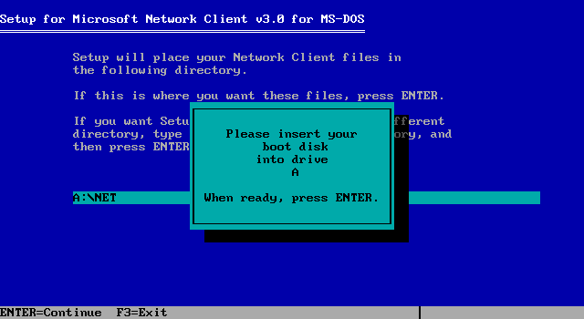Lastdrive = h

Ko smo končali z izdelavo datotek, naredimo imenik \Dos na stisnjenem delu diskete in vanj prenesemo naslednje datoteke iz \Windows imenika: Edit.com, Fdisk.exe, Format.com, Himem.sys

Nato zaženemo Microsoft Network Client (dobimo ga na ftp://ftp.microsoft.com/bussys/clients/MSCLIENT/dsk3-1.exe, ali če smo srečni lastnik operacijskega sistema NT 4, na CD-ju pod \Client\Msclient). Pod določen imenik (primer C:\Msclient\) razpnemo vsebino dotične datoteke. Nato preverimo, ali na disketi nemara ni zaščita proti pisanju vključena ter ponovno zaženemo računalnik. Preko zagonske diskete se prebijemo na mesto, kjer smo razpeli Msclienta in poženemo Setup. Ker je naš namen ustvariti zagonsko disketo z mrežno podporo izberemo pogon a:\ in mapo \Net, ki jo bo inštalacijski program ustvaril.
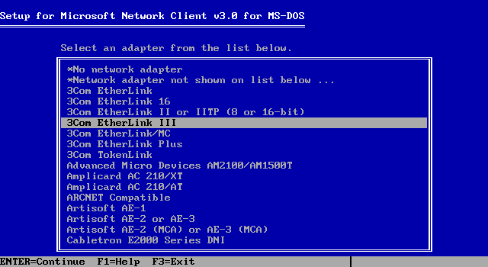

Nato izberemo primerno omrežno kartico, ki jo imamo priključeno. V kolikor ne najdemo primerne kartice, izstopimo iz programa in posodobimo gonilnike. Kaj bolj v detajle se ne bi spuščal na tem nivoju. Ker bi seminarska povsem brez veze narasla za kakih 20 strani.

Ko imamo na disketi vse potrebne datoteke, ki smo jih s pomočjo Network Clienta ustvarili, se pomaknemo v mapo a:\Net in poženemo program NET s parametrom start, s katerim začnemo povezavo v omrežje. Sam modul NET je zelo zmogljiv, zato velja spregovoriti besedo o njem.
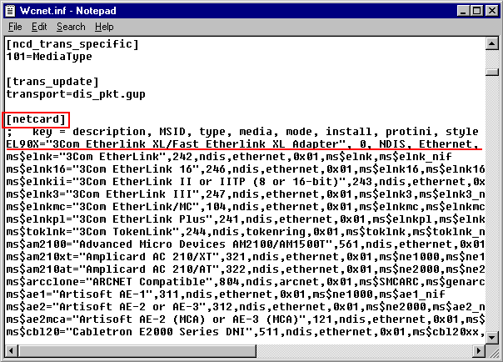

Posodabljanje gonilnikov

Ker Microsoft že nekaj časa ne posodablja gonilnikov, bomo morali bazo gonilnikov posodobiti sami. Prepričani moramo biti, da imamo nekje v neki mapi NDIS2 gonilnike za DOS. Odpremo Oemsetup.ini za te gonilnike. Iz te datoteke moramo v WCNET.ini, ki se nahaja na disketi pravilno prekopirati naslednje parametre:

[netcard]
RTL8139="RTL8139 Fast Ethernet Adapter",000,ndis,ethernet,real,RTL8139,RTL8139_nif

[RTL8139]
devdir=?:rtsnd.dos
device=rtsnd.dos,@devdir\rtsnd.dos

[RTL8139_nif]
drivername=rtsnd$
param=Medium,"Medium type ",text,"_Auto,_10Half,_10Full,_100half,_100Full",_Auto,0x30
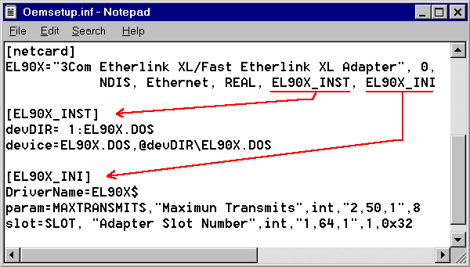param=NETADDRESS,"Network Address",chars,13,"@000000000000",0x02
param=ETHERID,"Node Address",chars,13,"@000000000000",0x02
param=BusNo ,"Adpater's Bus Number",int,"0,255,1",0,0x32
param=DeviceNo ,"Adpater's Device Number",int,"0,31,1",0,0x32
param=TxFiFo ,"Adpater's TX Early Threshold",int,"0,63,1",5,0x32

Preostanek datoteke pa prekopiramo na konec WCNET.ini datoteke:

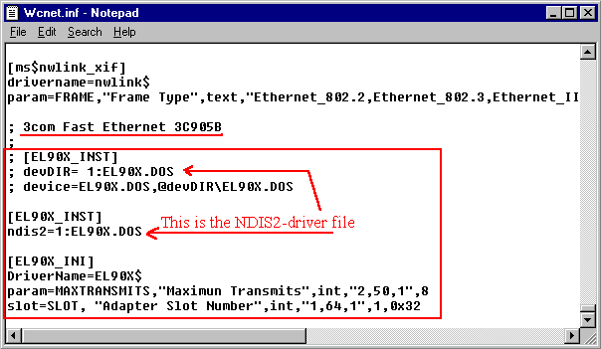Nato zbrišemo devDIR in Device parametra:

Ter dodamo vrstico "ndis2=1:<ImeGonilnika>"

Primer (Realtek 8319(A))| ndis2=1:rtsnd.dos

Ukazi programa NET:

ACCOUNT- posodobi uporabniška imena in prijavna gesla. Pred uporabo tega ukaza morate biti prijavljeni kot eden od uporabnikov.

COMPUTER- doda ali odstrani računalnike z t.i ''domain database''. Ta ukaz je veljaven le v OS NT 4 Server.

CONTINUE- ponovno reaktivira Windows servise, ki so bili ustavljeni z ukazom PAUSE.

FILE- prikaže vse datoteke, ki imajo označeno možnost skupne rabe. (Ta ukaz kot vsi drugi zmore veliko več).

START-prikaže vse servise, ki potekajo. Nasprotni ukaz je STOP, ki prekine vse tekoče servise

USE- poveže računalnik z viri skupne rabe ali odklopi računalnik od vira skupne rabe. Kadar je uporabljen brez dodatnih ukazov, prikaže računalnikove povezave.

VIEW- prikaže vse vire skupne rabe na računalniku, kadar je uporabljen brez dodatnih opcij, prikaže vse računalnike, povezane omrežju.

LOGON-omogoča prijavo v omrežje kot vnaprej definirani uporabnik (vedeti moramo uporabniško ime in geslo) ali kot nov uporabnik.

LOGOFF-z njim se odjavimo iz omrežja, nasproten ukazu LOGON.

INIT-inicializacija omrežja na računalniku. Podoben ukazu START.

Zares v grobem sem pokril posamezne ukaze, kaj več lahko izveste, če vpišete net/? ali net help 'ime ukaza'. Tako pripravljena disketa podpira le NetBEUI in IPX/SPX protokola, na pa tudi TCP/IP, za katerega bi potrebovali več disket, če bi poslušali Microsoft in njihov (v marsičem podroben, včasih neroden) ''Konwledge base''. Kaj pa če si zaželimo TCP/IP podpore in to na eni sami disketi. V tem primeru lahko s pomočjo Network Clienta v določeno mapo izpnemo datoteke, formatiramo disketo pod DOS-om in nanjo prekopiramo naslednje datoteke:

Ime datoteke | Opis
AUTOEXEC.BAT | Avtomatsko zaganjanje programov po določenem redu
COMMAND.COM | Ukazni pozivnik
CONFIG.SYS | Konfiguracijska datoteka
CONNECT.DAT | ?
EDIT.COM | Urejevalnik ASCII teksta
EMSBFR.EXE | ?
HIMEM.SYS | Omogoča uporabo RAM-a višje od 640Kb
IFSHLP.SYS
IO.SYS (hidden)
WSOCKETS.DLL
WIN_SOCK.DLL
WINSOCK.DLL
MSDOS.SYS (hidden)
NCDINFO.INI
NEMM.DOS
NET.EXE
NET.MSG
NETBIND.COM
NETH.MSG
NETWORK.INF
NMTSR.EXE
OEM0.INF
OEMDLC.INF
OEMODI.INF
OEMRAS.INF
OEMTCPIP.INF
PNPND.DOS
PROTMAN.DOS
PROTMAN.EXE
PROTOCOL.INI
SETUP.INF
SHARES.PWL | Datoteka z gesli
SYSTEM.INI
TCPDRV.DOS
TCPTSR.EXE
TCPUTILS.INI
TINYRFC.EXE
UMB.COM
VBAPI.386
WCSETUP.INF
WFWSYS.CFG
VSOCKETS.386

Zmedeni? DA! Taka rešitev seveda deluje, če ste diplomirali iz omrežij in njihovega delovanja, drugače nastanejo problemi, kar je zadnje kar želimo. Kar nekaj datotek je povezanih z gonilniki mrežne kartice, nekaj jih trpi za anonimnostjo (ne vemo, kakšna je njihova funkcija) Čas je za rešitev številka dve:

Rešitev št.2

Kaj ko bi posamezne dele bootdiskete razvrstili po funkcionalnosti v imenike, izdelali Autoexec.bat skripto ter uživali v delu z omrežjem? Z spletne strani www.nu2.nu si lahko prenesemo eno najbolj profesionalno zastavljenih distribucij zagonskih disket z omrežno podporo. Tudi sam sem si pomagal s to zares uporabno stranjo in nastala je prav lična disketa, sposobna marsičesa. Potrebujemo naslednje datoteke: (msnet.cab, msclient.cab, utils.cab, mstcp.cab, msnwlink.cab), ki jih potem integriramo na zagonsko disketo, pri tem pa moramo žrtvovati tudi nekaj funkcionalnosti in v boju za dovolj prostora zbrisati kak manj pomemben modul (Scandisk, label, deltree,…). Potrebujemo še gonilnike za LAN/Ethernet mrežno kartico za DOS, generične gonilnike za IDE/ATAPI CD-ROM (če še niso priloženi), SCSI gonilnike za točno določen model (ali diagnostična orodja za ugotavljanje). Prav tako moramo poskrbeti za protokole (TCP/IP, IPX/SPX, Netbeui). Ne zanemarimo naše prislovične majhnosti in poskrbimo, da bo naš uporabnik lahko uporabljal slovenski razpored na tipkovnici. Pri tem nam je v veliko pomoč spletna stran Bart's Network boot disk, ki je odlično preskrbljena z raznimi eksotičnimi gonilniki (mrežne kartice, SCSI naprave). S pomočjo programov na tej strani si avtomatizirano lahko izdelamo lastno zagonsko disketo, ki deluje v sistemih Win 9x/xp/NT/w2k/ME. Meni se je osebno zdela taka rešitev preveč lahka, zato sem uporabil zajetno knjižnico gonilnikov in .cab (kabinetnih datotek), mrežno zagonsko disketo pa sem raje pripravil ročno. V tem primeru je najbolje izdelati zagonsko disketo, po intuiciji in skrbnem presojanju izbrisati nekaj nepotrebnih modulov in nato poskrbeti za vse detajle, kar je v teoriji trivialna stvar, v praksi pa se neizmerno zaplete. Sam sem uporabil orodje Winimage 6, ki omogoča, da iz 1.44 MB diskete izcedimo 1.72 MB prostora, kar utegne na biti zlata vredna opcija, ko imamo opravka s sistemi z SCSI napravami. Same module sem razvrstil po imenikih, kar olajša pregled nad vsebino diskete, s pomočjo Autoexec.bat pa sem jih potem enega za drugim razpel (extract) v ramdisk, ki sem ga predhodno ustvaril s pomočjo emm386, himem.sys, xmsdsk ter smartdrv.

/bin
Bootdrv
Emm386
Extract
Config.sys
Protocol.ini
Himem.sys
Ifshlp.sys
Smartdrv
Xmsdsk
Modboot.cab
/level0
Utils.cab | Vsebina:  Crc32.com, Device.com, Edit.com, ettol.com, lmond.com, pciscan.exe, tfind.com, w.bat, wbat.com, wbat.ini
/level3
Msnet.cab | Vsebina:  Msnet.bat, msnet.mnu
/lib
Msclient.cab | Vsebina:  Bfind.exe, ini.exe, emsbfr.exe, ndishlp.sys, nemm.dos, net.exe, net.msg, netbind.com, neth.msg, nmtsr.exe, protman.dos, protman.exe, slowdown.com, system.ini, umb.com, wfwsys.cfg
Msnwlink.cab | Vsebina:  Nwlink.exe
Mstcp.cab | Dis_pkt.dos, dnr.exe, hosts, ipconfg.exe, lmnhosts, ping.exe, services, tcpdrv.dos, tcptsr.exe, tcputils.ini, tinyfrc.exe
/lib/ndis
Rtsnd.cab | Vsebina:  Ndis.pci, rtsnd.dos, rtsnd.ini

Vsebina Autoexec.bat:

@echo off
set prompt=$p$g
echo Zagonska disketa z omrezno podporo
echo Razvita kot del seminarske naloge
echo pri predmetu OS in omrezja
echo.
if not exist \bin\smartdrv.exe goto _nosdrv
echo AUTOEXEC: Loading high smartdrv.exe
lh \bin\smartdrv.exe
:_nosdrv
if not exist \bin\fdcache.exe goto _nofdc
echo AUTOEXEC: Loading fdcache.exe
\bin\fdcache.exe
:_nofdc
rem Detect the source drive
set srcdrv=
if not exist \bin\bootdrv.com goto _nobdrv
\bin\bootdrv.com
rem bennylevel check? No! I think not supported by freedos
if errorlevel 0 set srcdrv=a:
if errorlevel 1 set srcdrv=b:
if errorlevel 2 set srcdrv=c:
if errorlevel 3 set srcdrv=d:
if errorlevel 4 set srcdrv=e:
if errorlevel 5 set srcdrv=f:
if errorlevel 6 set srcdrv=g:
if errorlevel 7 set srcdrv=h:
if errorlevel 8 set srcdrv=i:
if errorlevel 9 set srcdrv=j:
:_nobdrv
rem if empty assume "a:"
if "%srcdrv%" == "" set srcdrv=a:
echo AUTOEXEC: Booted drive is %srcdrv%
if exist \kernel.sys set os=fd
if not exist %srcdrv%\bin\extract.exe goto _abort
:_goram
rem The ramdisk drive
set ramdrv=q:
if exist %srcdrv%\diskid.txt type diskid.txt
rem
path=%srcdrv%\bin;%srcdrv%\
rem
if "%config%" == "CLEAN" goto _end
if "%config%" == "3" goto _end
rem
rem check if himem is loaded
if exist XMSXXXX0 goto _xmsok
echo.
echo AUTOEXEC: No XMS manager installed (himem.sys)
goto _abort
:_xmsok
rem check if extract.exe exists
if exist %srcdrv%\bin\extract.exe goto _extracok
echo.
echo AUTOEXEC: Missing file "%srcdrv%\bin\extract.exe"
goto _abort
:_extracok
rem Setup the ramdisk
if exist %ramdrv%\bin\extract.exe goto _skipcp
rem load a 8MB ramdisk
echo AUTOEXEC: Setting up Ramdisk at drive %ramdrv%
xmsdsk 8192 %ramdrv% /y /t
if errorlevel 1 goto _ramok
rem xmsdsk returns errorlevel 0 for error
goto _abort
:_ramok
rem
md %ramdrv%\bin
md %ramdrv%\tmp
set temp=%ramdrv%\tmp
set tmp=%ramdrv%\tmp
rem
if exist %ramdrv%\bin\extract.exe goto _skipcp
echo AUTOEXEC: Copying some files to ramdisk
rem copy command.com to ramdisk
copy %srcdrv%\command.com %ramdrv%\bin
if not exist %ramdrv%\bin\command.com goto _abort
set comspec=%ramdrv%\bin\command.com
copy %srcdrv%\bin\extract.exe %ramdrv%\bin
if not exist %ramdrv%\bin\extract.exe goto _abort
:_skipcp
set path=%ramdrv%\bin;%ramdrv%\
rem check for smartdrv.cab
if not exist %srcdrv%\bin\smartdrv.cab goto _nosdrv2
echo AUTOEXEC: Loading high smartdrv.exe from smartdrv.cab
rem extract /y /l %ramdrv%\ /e %srcdrv%\bin\smartdrv.cab > %tmp%\extract.out
extract /y /l %ramdrv%\ /e %srcdrv%\bin\smartdrv.cab
if errorlevel 1 goto _unpackerr
rem should be here
if exist %ramdrv%\bin\smartdrv.exe lh %ramdrv%\bin\smartdrv.exe
rem maybe some people put it here
if exist %ramdrv%\smartdrv.exe lh %ramdrv%\smartdrv.exe
:_nosdrv2
rem check if modboot.cab exists
if exist %srcdrv%\bin\modboot.cab goto _modbcabok
echo.
echo AUTOEXEC: Missing file "%srcdrv%\bin\modboot.cab"
goto _abort
:_modbcabok
extract /y /l %ramdrv%\ /e %srcdrv%\bin\modboot.cab > %tmp%\extract.out
if errorlevel 1 goto _unpackerr
if exist %tmp%\extract.out del %tmp%\extract.out
if exist %ramdrv%\bin\modboot.bat goto _modboot
echo.
echo AUTOEXEC: Missing file "%ramdrv%\bin\modboot.bat"
goto _abort
:_unpackerr
if exist %tmp%\extract.out type %tmp%\extract.out
if exist %tmp%\extract.out del %tmp%\extract.out
echo.
echo AUTOEXEC: Error while unpacking "%srcdrv%\bin\modboot.cab"
goto _abort
:_modboot
rem set CWD to ramdisk
%ramdrv%
cd \
%ramdrv%\bin\modboot.bat
rem should not get here
:_abort
echo AUTOEXEC: Aborted...
echo.
pause
rem flow into "_end"
:_end

Vsebina datoteke Config.sys

[menu]
menuitem=AUTO, Boot with emm386 (most compatible)
menuitem=MAX, Boot with emm386 (max memory)
menuitem=NOEMM, Boot without emm386
menuitem=CLEAN, Clean boot
menudefault=AUTO,5

[AUTO]
switches=/f
break=off
dos=high,umb
files=20
buffers=20
lastdrive=z
device=\bin\himem.sys /testmem:off /v
device=\bin\emm386.exe /v x=d000-d8ff h=128 noems notr
shell=\command.com /e:1024 /p
devicehigh=\bin\ifshlp.sys

[MAX]
switches=/f
break=off
dos=high,umb
files=20
buffers=20
lastdrive=z
device=\bin\himem.sys /testmem:off /v
device=\bin\emm386.exe /v h=128 noems
shell=\command.com /e:1024 /p
devicehigh=\bin\ifshlp.sys

[NOEMM]
switches=/f
break=off
dos=high,umb
files=20
buffers=20
lastdrive=z
device=\bin\himem.sys /testmem:off /v
shell=\command.com /e:1024 /p
device=\bin\ifshlp.sys

[CLEAN]
shell=\command.com /p

Med iskanjem te rešitve sem našel še nekaj razmeroma dobrih idej, za katere mi je zmanjkalo časa za konkretno realizacijo, zato jih bom predstavil le na kratko.

Rešitev št.3:

Če ste že kdaj slišali za orodje Norton ghost, potem veste, da omogoča uporabo diskete in protokola TCP/IP. Z njim lahko razmeroma preprosto ustvarite dovolj zmogljivo zagonsko disketo, ne da bi potrebovali kakšno veleznanje DOS-a in podobno. Pravzaprav je le ena ovira na poti k tej idealni rešitvi, ki se ji pravi ZADEVA NI ZASTONJ! Ali pa poskusite z orodji kot so MS LAN manager 2.1, Instant Network Boot Disk v7.51, možnosti je veliko. Pri izdelavi te seminarske sem spoznal osnovne koncepte gradnje zagonske diskete, delovanje različnih protokolov, omrežij, tako da je moj naslednji cilj gradnja podobno zmogljivega zagonskega CD-ja. Dotlej srečno.

VIRI:

www.wown.net
www.nu2.nu
www.experts-exchange/networking
www.computerhope.com
www.users.cybercity.dk/~be26236/batutil
www.vernon.frazee.net/msdos/6.22/help
Osborne/McGraw-Hill MS-DOS USER'S GUIDE
DOS popolni vodič Mateja in Sašo Zorman
MS-DOS 6.2 Boris Butina
Windows command reference main page

ZAHVALA

Med izdelavo seminarske naloge se je za najbolj zanesljiv del strojne opreme mojega računalnika izkazala šalica, v kateri sem kuhal kavo, prav tako ta seminarska naloga ne bi nastala ob številnih premlevanjih najrazličnejših opcij z sošolci iz 3. aTG.

